Как понять, не отстает ли ваш ребенок
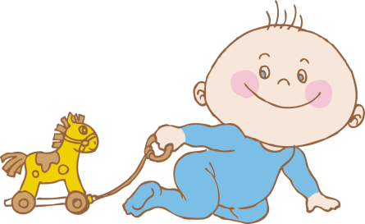
в развитии общих движений?

На первом году жизни происходит интенсивное физическое развитие ребенка: развивается общая и мелкая моторика, совершенствуются механизмы регуляции тонуса и силы сокращения мышц, координации движений. Умение двигаться означает для ребенка возможность открывать и познавать окружающий мир, самого себя и собственное тело. Убедительно доказано, что двигательное развитие ребенка оказывает мощное влияние на формирование его речи, психики, интеллекта, таких анализаторных систем, как зрительная, слуховая, тактильная, а также поведение и личность вцелом.
Как понять, не отстает ли ваш ребенок в развитии общих движений?Чтобы ответить на этот вопрос, родителям необходимо знать, как развивается здоровый малыш.
Условно-нормативные показатели
моторного развития ребенка первого года жизни
и примерная последовательность формирования статических и динамических функций

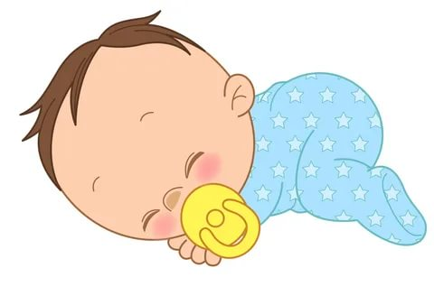
Новорожденный
Выявляются врожденные умения: сосание, глотание, моргание и т.п. Самостоятельно не может изменить положения своего тела. Лежана животе, голову не поднимает. Не может удерживать голову в вертикальном положении.
1 месяц
Несколько секунд может удерживать голову в вертикальном положении. Лежа на животе, старается приподнять голову. В ответ на раздражение производит рефлекторные движения ручками и ножками.
2 месяца
Хорошо поднимает и удерживает голову в вертикальном положении 1-1,5 мин. Приподнимает голову и грудь, лежа на животе. Поворачивает голову в сторону говорящего. Хорошо следит за движущимися яркими предметами. Предметы хватает всей ладонью и крепко их удерживает.
3 месяца
В течение 5-6 мин. свободно удерживает голову в вертикальном положении. Лежа на животе, приподнимается и опирается на предплечья и локти. Переворачивается со спины на бок; меняет положения своего тела, но движения не координированы.Тянется к висящим над кроваткой игрушкам.
4 месяца
Приподнимает голову из положения на спине. При поддержке в вертикальном положении упирается ножками. Присаживается с поддержкой. Свободно переворачивается со спины на живот. Лежа на животе, приподнимается, опираясь на ладони, и следит за движущимся предметом.
Хватает и удерживает в руках мелкие предметы, ощупывает, тянет в рот.
5 месяцев
При поддержке или опоре садится, но удерживать прямо спину еще не может. При поддержке под мышки стоит ровно на ножках. Пытается переворачиваться с живота на спину. Подолгу удерживает схваченные предметы.
6 месяцев
Самостоятельно садится и сидит без поддержки. Свободно переворачивается с живота на спину. При поддержке за руки или за грудь встает и пытается переступать ножками. Пытается ползать на четвереньках. Перекладывает игрушку из одной руки в другую, размахивает ею, поднимает. Протягивает ручки, чтобы его взяли на руки.

7 месяцев
Ползает на четвереньках. Уверенно сидит. Сидя самостоятельно, наклоняет и выпрямляет туловище. При опоре встает на колени; при поддержке за обе руки ровно стоит и переступает ножками.
8 месяцев
Цепляясь за кроватку, встает и сам садится. Пытается хлопать в ладоши (ладушки). Встает и пробует ходить при поддержке за руки.
9 месяцев
Пытается стоять без опоры. Самостоятельно ходит, держась за опору, приподнимается и встает из любого положения с опорой. С игрушками действует сидя: постукивает одной о другую, толкает, пытается бросить вниз.
10 месяцев
Непродолжительно стоит без опоры. Может ходить, держась за руку или за коляской. Подражает движениям взрослых. Мелкие предметы берет двумя пальцами, не отдает понравившуюся игрушку.
11-12 месяцев
Заметно возрастает координация движений. Самостоятельно ходит. Приседает и выпрямляется без опоры; наклонившись, может поднять предмет. По просьбе приносит отдельные игрушки.

Есть повод для беспокойства, если:
*ваш малыш с трудом и значительным опозданием начинает удерживать голову, переворачиваться, сидеть с опорой;
*ваш малыш не делает даже слабых попыток ползти, не приподнимается на ручках, не пробует двигаться вперед, а лежит, какие бы вы ему игрушки не предложили;
*кроха остановился на раскачивании на четвереньках и никак не может перейти к следующему этапу – удерживая живот, сделать хотя бы несколько движений вперед (или назад);
*ваш малыш после многократных попыток ползти делает это как-то странно: на спине, по-пластунски, боком, совсем не поднимаясь на ручках;
*ваш малышходит пошатываясь, отклоняясь в сторону, для компенсации нарушения на широко расставленных ногах;
*кроха не может точно захватить предмет и поместить его в заданное место; при выполнении этих движений он промахивается, у него наблюдается тремор (мелкое дрожание пальцев рук);
*у вашего малыша нарушен мышечный тонус и др.
Если вы заметили неблагополучие в двигательном развитии своего ребёнка, найдите возможность проконсультироваться у медицинских специалистов(педиатр, детский невролог, ортопед,офтальмолог и др.), а также у педагогических специалистов (учитель-дефектолог,детский психолог). Консультацию педагогических специалистов вы можете получить бесплатно в ГУО «Могилевский городской центр коррекционно-развивающего обучения и реабилитации».
Многие отклонения в развитии вашего малыша могут быть успешно устранены уже в раннем возрасте при условии незамедлительной квалифицированной специальной помощи.

учитель-дефектолог
Могилевского городского ЦКРОиР
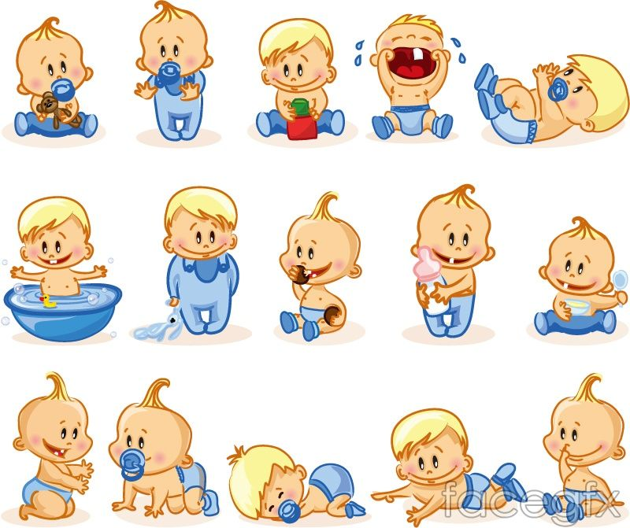
Никитенко Ирина Владимировна

